Lesbrief Catering – In de keuken Opdracht 1
Lesdoel:
Aan het einde van de les kun je van 7 materialen 3 gereedschappen en apparaten uit de keuken benoemen.
Werktijd:
2 lesuren
Beoordeling:
- kwaliteit en verzorging van de opdracht onvoldoende / voldoende / goed

Opdracht
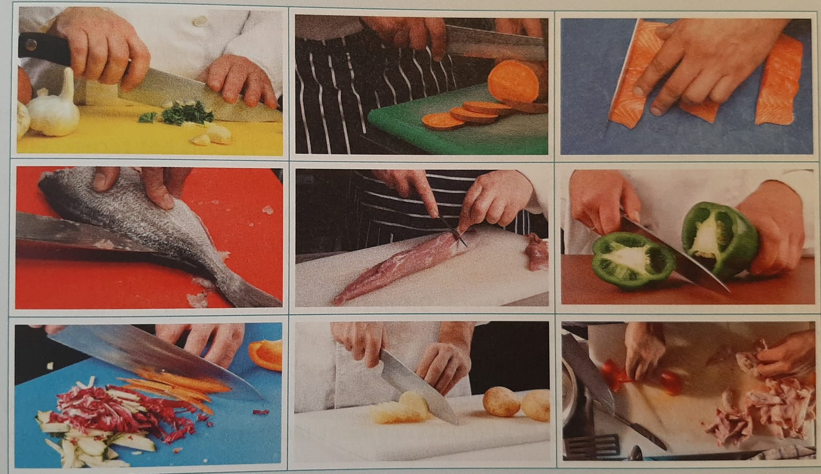
- Deze opdracht maak je in een tweetal. Onderzoek samen de keuken bij restaurant Jimm’s. Ontdek van welke materialen en verschillende gereedschappen/ apparaten gemaakt zijn. Maak foto’s of zoek plaatjes van de gereedschappen. Verwerk ze in het werkblad “In de keuken”. Deze kun je downloaden onder de knop “werkblad In de keuken”.

- Bekijk de afbeeldingen
- Schrijf bij alle negen afbeeldingen op of de situatie goed of fout is.
- Wanner je ene fout ziet, schrijf je dat achter de pijl wat er verkeerd is.

- ………………………..--> ……………………………………………………………………...

- ………………………..--> ……………………………………………………………………...

- ………………………..--> ……………………………………………………………………...

- ………………………..--> ……………………………………………………………………...

- ………………………..--> ……………………………………………………………………...

- ………………………..--> ……………………………………………………………………...

- ………………………..--> ……………………………………………………………………...

- ………………………..--> ……………………………………………………………………...

- ………………………..--> ……………………………………………………………………...

- Bespreek de antwoorden met een ander tweetal.
- Geef elkaar feedback.
- Pas je antwoorden aan waar dat nodig is.
- Klaar? Sla het werkblad op in de map ‘Activiteit organiseren’

